渭南师范学院高等学历继续教育
本科毕业论文（设计）

题 目：
学 院：
专 业：
毕业年份：
姓 名：
学 号：
指导教师：
职 称：
（3号宋体加粗，各行对齐）

渭南师范学院继续教育学院 制

学位论文原创性声明
本人声明所呈交的学位论文是我在导师的指导下进行研究工作所取得的研究成果。尽我所知，除文中已经注明引用的内容和致谢的地方外，本论文不包含其他个人或集体已经发表或撰写过的研究成果，也不包含本人或他人已申请学位或其他用途使用过的成果。对本文的研究做出重要贡献的个人和集体，均已在文中作了明确说明并表示谢意。
本学位论文若有不实或者侵犯他人权利的，本人愿意承担一切相关的法律责任。
作者签名： 日期： 年 月 日

学位论文知识产权及使用授权声明书
本人在导师指导下所完成的学位论文及相关成果，知识产权归属渭南师范学院。本人完全了解渭南师范学院有关保存、使用学位论文的规定，允许本论文被查阅和借阅，学校有权保留学位论文并向国家有关部门或机构送交论文的纸质版和电子版，有权将本论文的全部或部分内容编入有关数据库进行检索，可以采用任何复制手段保存和汇编本论文。本人保证毕业离校后，发表本论文或使用本论文成果时署名单位仍为渭南师范学院。
保密论文解密后适用本声明。

作者签名： 日期： 年 月 日

摘 要（小二号黑体居中）
针对渭南师范学院计算机学院学生对于后台管理的系统开发工作存在开发难度低但却周期长、频繁修改需求且容易出现错误、没有充足时间思考需求和攻破技术瓶颈等问题，开发了渭南师范学院低代码开发平台系统，该系统采用B/S思想体系结构并且模仿企业开发模式，结合Spring Boot框架、Spring MVC模式、MySQL数据库、OSS云存储、Spring Security安全框架，实现了数据库模块、数据字典模块、页面管理模块、代码管理模块、文件云存储模块、权限控制模块、日志模块、公告管理模块和工程开源模板模块等功能。测试结果表明，该平台正常运行，其操作简洁明了，功能达到了预期需求，不仅降低了渭南师范学院计算机学院学生的开发难度，而且提高了开发效率。（小四号宋体，行间距固定值20磅）

关键词:渭南师范学院；企业开发模式；低代码开发平台；Spring Boo框架；B/S架构（小四号宋体，“关键词”三字加粗、缩进。多个关键词之间应用分号“；”分隔）

所有文稿页边距设置为：上方2.5cm，下方2cm，左侧和右侧分别为3cm。

Weinan Normal University Low Code Development Platform
（小二号Times New Roman，加粗）
Abstract:In response to the problems of students from the Computer College of Weinan Normal University with low development difficulty but long development cycle, frequent modification of requirements and prone to errors, lack of sufficient time to think about requirements and break technical bottlenecks in the development of backend management systems, a low code development platform system for Weinan Normal University has been developed, which adopts the B/S ideological architecture and mimics the enterprise development mode, combining the Spring Boot framework, Spring MVC mode MySQL database, OSS cloud storage, and Spring Security security frameworks have implemented functions such as database automation module, data dictionary module, page design module, page management module, permission control module, code management module, cloud storage module, and log module. The test results show that the platform operates normally, its operation is concise and clear, and its functions meet the expected requirements. This not only reduces the development difficulty of students in the Computer College of Weinan Normal University, but also improves the development efficiency.（小四号Times New Roman，行间距固定值20磅）

Keywords:Wei Nan Teachers College; Enterprise development mode; Low code development platform; SpringBoot framework; B/S architecture.（小四号Times New Roman，多个关键词之间应用分号“;”分隔）

目 录（小二号黑体居中）
1.绪论 1
1.1研究背景与意义 1
1.2系统简介 1
2 系统开发技术概述 1
2.1 Spring Boot开发框架 1
3 系统分析 1
3.1 系统结构分析 1
3.2 系统角色和用例分析 1
3.3 系统核心功能详细分析 2
3.3.1 开发管理模块 2
3.3.2 开源工程模块 2
4 系统设计 2
4.1 数据库需求分析 2
4.2 数据库逻辑设计 2
4.3 数据库详细设计 2
4.3.1用户表（wnlc_users） 2
5 系统实现 3
5.1 用户模块 3
5.1.1 用户登录功能 3
6 系统测试 3
6.1 系统功能性测试 3
7 总结 3
参考文献 4

目录一级标题黑体五号顶格书写，二级标题黑体五号缩进2字符，三级标题宋体五号缩进4字符

1.绪论（四号黑体，顶格书写）

1.1研究背景与意义（小四号黑体，顶格书写）
在当今时代，后台管理系统是高校计算机专业学生频繁开发的系统^{[1]} （参考文献用上标正确引用），在系统方面，许多管理系统的前端页面和后端功能...（小四号宋体、行距20磅）

1.2系统简介
低代码开发平台利用可视化页面的方式通过填写配置进而一键式生成应用程序，整个过程无需编码或者少量编码，操作简单易上手...

2 系统开发技术概述

2.1 Spring Boot开发框架
Spring Boot是由Pivotal团队提供的全新框架，其设计目的是用来简化新Spring应用的初始搭建以及开发过程。Spring Boot所属Spring系列...

3 系统分析

3.1 系统结构分析
根据需求分析将渭南师范学院低代码开发平台按照工程管理、数据模型管理、数据库表管理、前端页面管理、数据字典管理等功能模块...
系统的核心功能如图3.1所示。（图按照每章顺序编号例：第三章3.1 3.2，第四章4.1 4.2，图注字体五号黑体居中，格式如下图例所示）
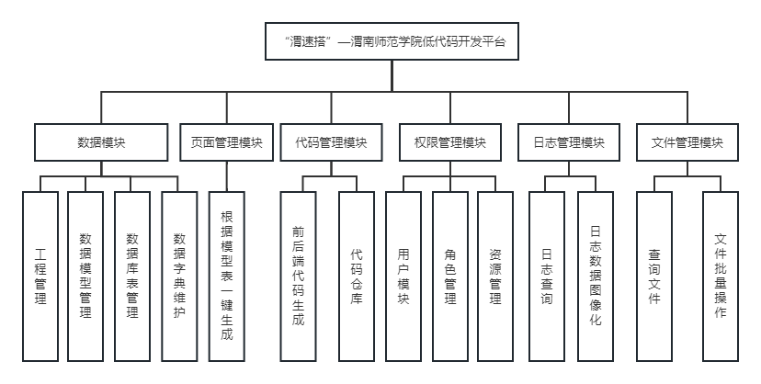
图3.1 系统核心功能图

3.2 系统角色和用例分析
对于系统功能需求的分析，通过建模使用案例的方式是尤为重要的，它可以将复杂且抽象的功能需求以用例图的形式生动的展示出来...

3.3 系统核心功能详细分析

3.3.1 开发管理模块（小四号宋体加粗）
开发管理模块是渭南师范学院低代码开发平台系统的重要模块，是整个系统的核心...

3.3.2 开源工程模块
开源工程模块主要是针对用户开发的，其核心功能是管理员或用户可以提供开源且完善的系统到开源社区中，每个用户和管理员都可以查阅且下载...

4 系统设计

4.1 数据库需求分析
根据系统需求分析渭南师范学院低代码开发平台后台数据库表主要有用户表wnlc_users、角色表wnlc_roles、角色权限表wnlc_permissions...

4.2 数据库逻辑设计
渭南师范学院低代码开发平台系统E-R图...

4.3 数据库详细设计

4.3.1用户表（wnlc_users）
记录了用户的基本信息学，表结构字段包括：用户id（user_id）、用户姓名（user_name）、用户账号（user_account）、用户密码（user_password）、密码盐值（user_salt）、用户性别（user_sex）、用户住址（user_address）、联系方式（user_iphone）、创建时间（create_time）、更新时间（update_time）、用户状态（user_status）。用户表结构如表4-1所示：（表按照每章顺序编号例：第四章4-1 4-2，第五章5-1 5-2，格式如下表例所示）
表4-1 wnlc_users表
编号 | 备注 | 字段 | 字段长度 | 主键
1 | 用户Id | user_id | bigint(32) | 是
2  3  4  5  6  7  8  9  10  11 | 用户姓名  用户账号  用户密码  密码盐值  用户性别  用户住址  联系方式  创建时间  更新时间  用户状态 | user_name  user_account  user_password  user_salt  user_sex  user_address  user_iphone  create_time  update_time  user_status | varchar(32)  varchar(32)  varchar(32)  varchar(32)  tinyint(1)  varchar(100)  varchar(11)  datetime  datetime  tinyint(1) | 否  否  否  否  否  否  否  否  否  否

5 系统实现

5.1 用户模块

5.1.1 用户登录功能
用户根据管理员分配的默认账号输入信息后，系统判断用户的账号信息是否正确...

6 系统测试

6.1 系统功能性测试
系统的功能性测试在应用程序软件开发过程中起到了重要作用，在开发过程中，对于单个功能采用单元测试，对于一个模块采用集成测试...

7 总结
此次系统开发使用的技术是主流的Spring Boot技术，在开发过程中遇到了很多问题，特别是后端功能代码和功能接口的生成以及前端页面设计...

参考文献（小二号黑体顶格书写）
[1] 高鸿业.西方经济学（微观部分）[M].北京:中国人民大学出版社,2007.3.
[2] 姜启源.数学模型[M].北京:高等教育出版社,1993.5.
[3] 陈向东,蔡文学.基于分灾模式的结构防灾减灾设计概念初探[J].自然灾害研究,2014,24(4):22-27.
（参考文献采用小四号宋体，行间距固定值20磅，按文中出现的先后统一用阿拉伯字进行自然编号，一般序码用方括号括起）

书： 著者.书名[M].出版地：出版社，出版年.
期刊析出文章： 著者.题目名[J].刊名，出版年，卷(期)：起始页码-终止页码.
学位论文： 著者.题目名[D].所在城市：保存单位，发布年份.

附录（小二号黑体顶格书写）
（小四号宋体，行间距固定值20磅）

